PHT C# [03] - ĐIỀU KIỆN VÀ VÒNG LẶP

🎯 KIẾN THỨC CỐT LỐI
Cấu Trúc | Cú Pháp | Khi Dùng
if | if (condition) { } | Kiểm tra điều kiện đúng/sai
if-else | if (c1) { } else { } | Có 2 lựa chọn
if-else if-else | if (c1) { } else if (c2) { } else { } | Nhiều lựa chọn
switch | switch(x) { case 1: break; } | Kiểm tra giá trị cụ thể
for | for(i=0; i<n; i++) { } | Lặp với số lần xác định
while | while(condition) { } | Lặp cho đến khi điều kiện sai
do-while | do { } while(condition); | Lặp ít nhất 1 lần
foreach | foreach(var item in array) { } | Lặp qua mảng
break | Thoát vòng lặp/switch ngay | Dừng sớm
continue | Bỏ qua phần còn lại, lần lặp kế tiếp | Bỏ qua những trường hợp nhất định

💡 KHÁM PHÁ KIẾN THỨC
Câu hỏi tự kiểm tra:

- Toán tử so sánh là gì? (==, !=, <, >, <=, >=)
Là:
==: bằng nhau
!=: khác nhau
<: nhỏ hơn
>: lớn hơn
<=: nhỏ hơn hoặc bằng
>=: lớn hơn hoặc bằng
Dùng để so sánh hai giá trị và trả về true/false.
- Toán tử logic là gì? (&&, ||, !)
Là:
&& (AND): đúng khi tất cả điều kiện đúng
|| (OR): đúng khi ít nhất một điều kiện đúng
! (NOT): đảo ngược giá trị điều kiện
→ Dùng để kết hợp hoặc phủ định nhiều điều kiện.
- Sự khác biệt giữa for và foreach là gì?
-for: lặp khi biết trước số lần, dùng chỉ số.
-foreach: lặp qua từng phần tử trong mảng/collection, không cần chỉ số, an toàn hơn

- Khi nào dùng break? Khi nào dùng continue?
-break: thoát hẳn vòng lặp hoặc switch.
-continue: bỏ qua phần còn lại của vòng lặp hiện tại, chuyển sang lần lặp tiếp theo.

📝 VÍ DỤ THỰC HÀNH
TODO 3.1: [PHÂN LOẠI ĐIỂM - IF/ELSE IF/ELSE]

using System;

namespace GradeClassification

{

class Program

{

static void Main(string[] args)

{

// TODO: Nhập điểm (giả sử: 75)

int score = 75; // Thay đổi giá trị để test khác

// TODO: Phân loại điểm

// 90-100: A (Xuất sắc)

// 80-89: B (Khá)

// 70-79: C (Trung bình)

// 60-69: D (Yếu)

// < 60: F (Không đạt)

if (score >= 90 && score <= 100)
{
result = "A (Xuất sắc)";
}
else if (score >= 80)
{
result = "B (Khá)";
}
else if (score >= 70)
{
result = "C (Trung bình)";
}
else if (score >= 60)
{
result = "D (Yếu)";
}
else
{
result = "F (Không đạt)";
}

// TODO: In kết quả
Console.WriteLine($"Điểm: {score} → Xếp loại: {result}");
}
}
}
TODO 3.2: [SWITCH - CHỌN NGÀY TRONG TUẦN]

using System;

namespace DayOfWeek

{

class Program

{

static void Main(string[] args)

{

// TODO: Nhập số ngày (1-7)

int day = 3; // Thứ Tư

string dayName;

// TODO: Dùng switch để in tên ngày

// 1: Thứ Hai

// 2: Thứ Ba

// ...
switch (day)
{
case 1:
dayName = "Thứ Hai";
break;
case 2:
dayName = "Thứ Ba";
break;
case 3:
dayName = "Thứ Tư";
break;
case 4:
dayName = "Thứ Năm";
break;
case 5:
dayName = "Thứ Sáu";
break;
case 6:
dayName = "Thứ Bảy";
break;
case 7:
dayName = "Chủ Nhật";
break;
// default: Ngày không hợp lệ
default:
dayName = "Ngày không hợp lệ";
break;
}
// TODO: In kết quả
Console.WriteLine($"Ngày số {day} là: {dayName}");
}
}
}

TODO 3.3: [VÒNG LẶP FOR - TÍNH TỔNG]

using System;

namespace SumCalculation

{

class Program

{

static void Main(string[] args)

{

// TODO: Tính tổng các số từ 1 đến 100

// Gợi ý: Dùng vòng lặp for

int sum = 0;

for (int i = 1; i <= 100; i++)
{
sum += i;
}

// TODO: In kết quả

// "Tổng các số từ 1 đến 100: [kết quả]"
Console.WriteLine($"Tổng các số từ 1 đến 100: {sum}");
}
}
}
TODO 3.4: [VÒNG LẶP WHILE - ĐOÁN SỐ]

using System;

namespace GuessNumber

{

class Program

{

static void Main(string[] args)

{

// TODO: Tạo chương trình đoán số

int secretNumber = 50;

// TODO: Tạo mảng chứa các lần đoán (giả lập nhập: 40, 60, 50)
int[] guesses = { 40, 60, 50 };

// TODO: Khởi tạo biến đếm
int index = 0;

// TODO: Dùng vòng lặp while để đoán số
while (index < guesses.Length)
{
int guess = guesses[index];

if (guess < secretNumber)
{
Console.WriteLine($"{guess}: Quá thấp");
}
else if (guess > secretNumber)
{
Console.WriteLine($"{guess}: Quá cao");
}
else
{
Console.WriteLine($"{guess}: Chính xác!");
break;
}
index++;
}
}
}
TODO 3.5: [FOREACH - IN DANH SÁCH]

using System;

namespace ForeachExample

{

class Program

{

static void Main(string[] args)

{

// TODO: Tạo mảng tên các bạn

string[] friends = { "DuyAnh", "Thế", "Đức", "Khánh" };
// TODO: In danh sách bạn bè

// Gợi ý: Dùng foreach

// Output:

// "1. Duyanh"

// "2. Thế"

// "3. Đức "

// "4. Khánh"
int index = 1;

foreach (string friend in friends)
{
Console.WriteLine($"{index}. {friend}");
index++;
}
}
}
}

TODO 3.6: [BREAK & CONTINUE - TÌM SỐ]
using System;

namespace BreakContinue
{
class Program
{
static void Main(string[] args)
{
// TODO : In các số lẻ từ 1 đến 20 (dùng continue)
Console.WriteLine("Các số lẻ từ 1 đến 20:");

for (int i = 1; i <= 20; i++)
{
if (i % 2 == 0)
{
continue; // Bỏ qua số chẵn
}
Console.Write(i + " ");
}

Console.WriteLine("\n"); // Tách rõ 2 phần output

// TODO : Tìm số 7 trong mảng [2, 5, 7, 1, 9, 7, 3]
Console.WriteLine("Tìm số 7 trong mảng:");

int[] numbers = { 2, 5, 7, 1, 9, 7, 3 };

for (int i = 0; i < numbers.Length; i++)
{
if (numbers[i] == 7)
{
Console.WriteLine($"Tìm thấy số 7 tại vị trí {i+1}");
break; // Dừng khi tìm thấy số 7 đầu tiên
}
}
}
}
}

📸 CHỨNG THỰC [3.1 -> 3.6]:

- Chạy 6 chương trình và chụp screenshot output
- Thay đổi input để test các trường hợp khác nhau

*3-1:
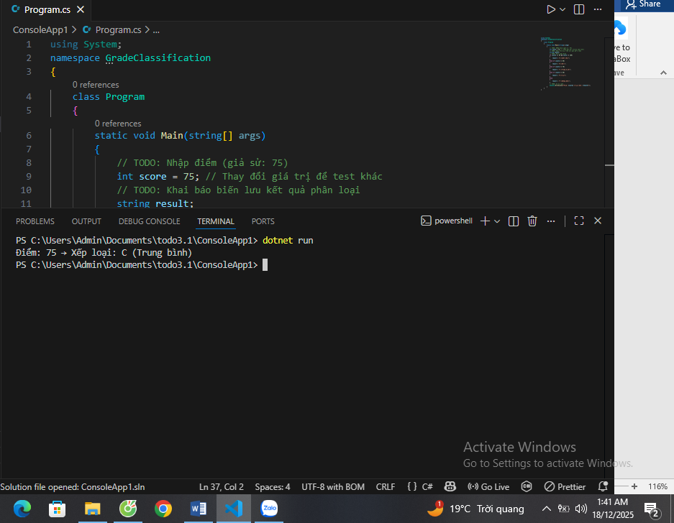
-sau khi thay đổi dữ liệu:
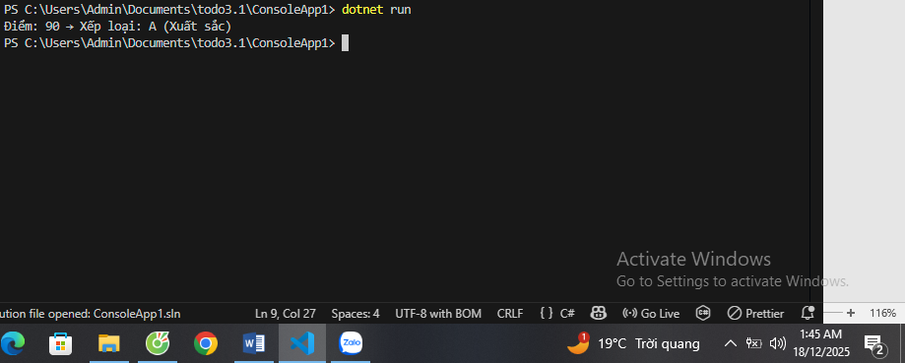

-3-2:
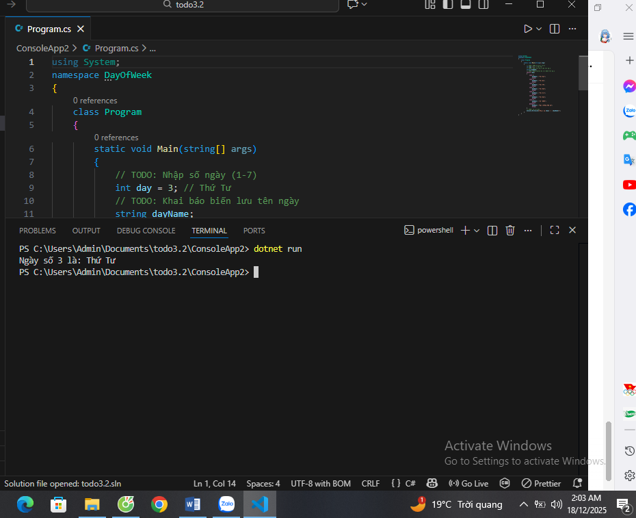
-sau khi thay đổi dữ liệu:
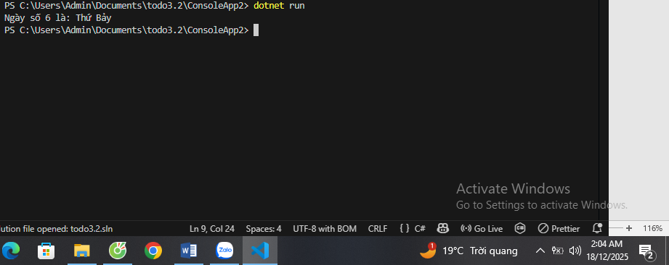
-3.3
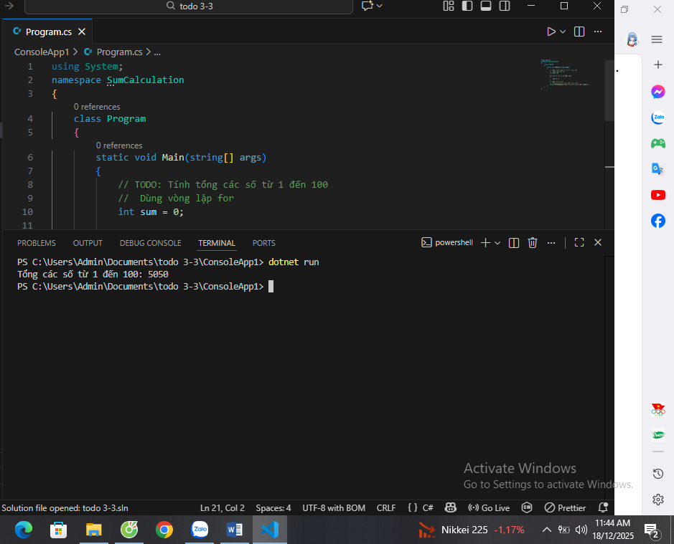
-3.4
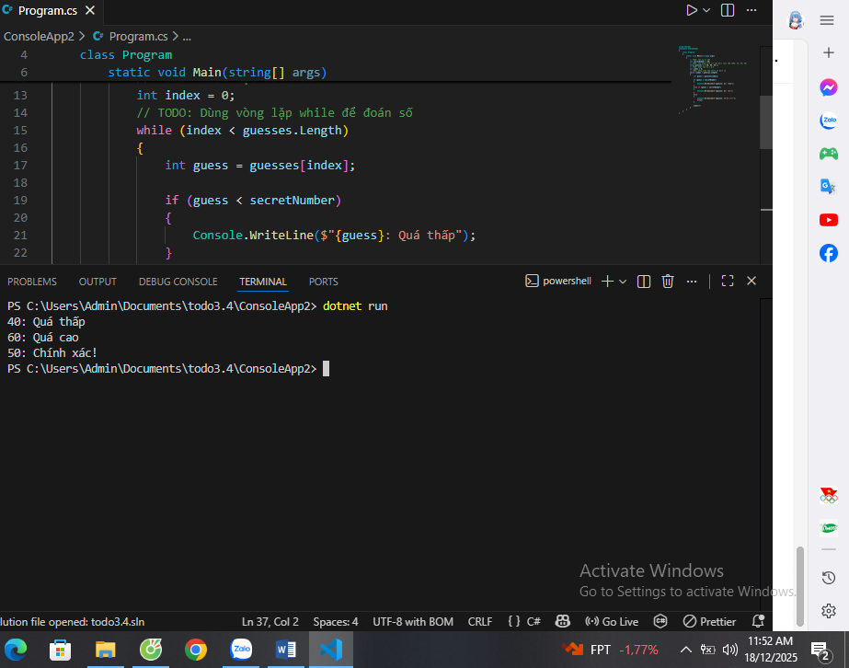
-sau khi thay đổi dữ liệu:
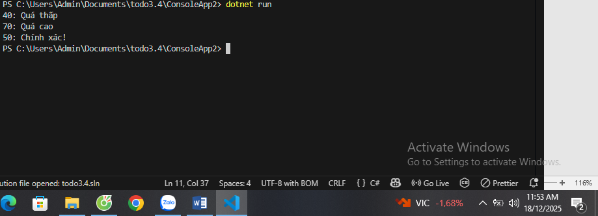

-3.5: 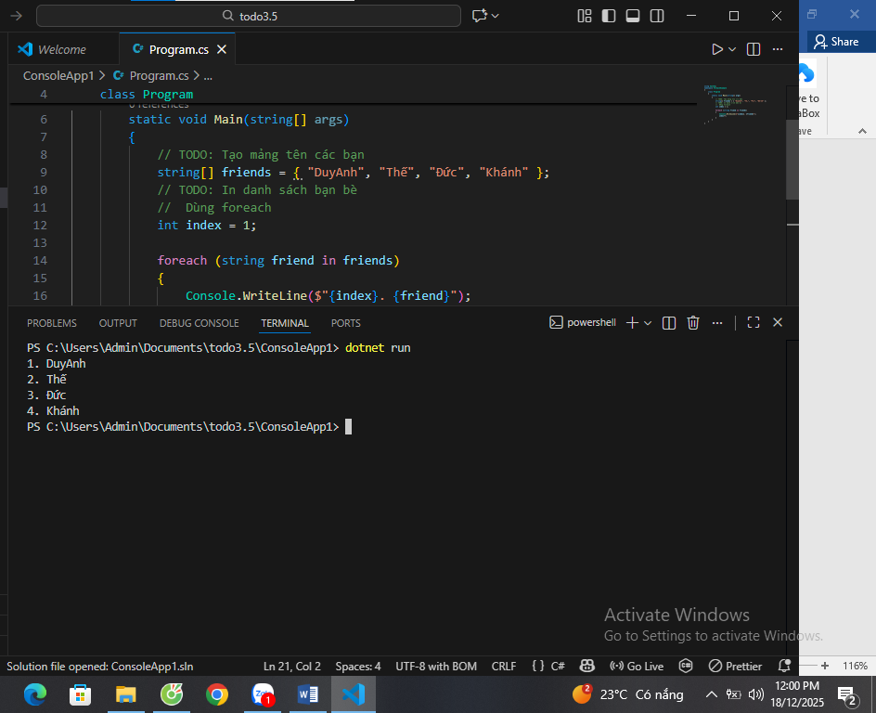
-sau khi thay đổi dữ liệu:
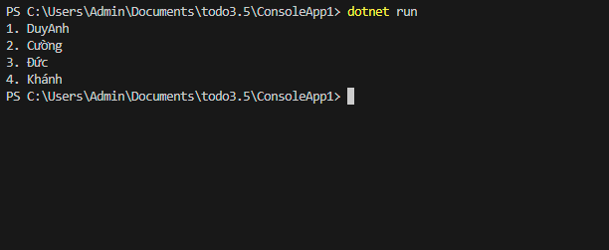
-3.6:

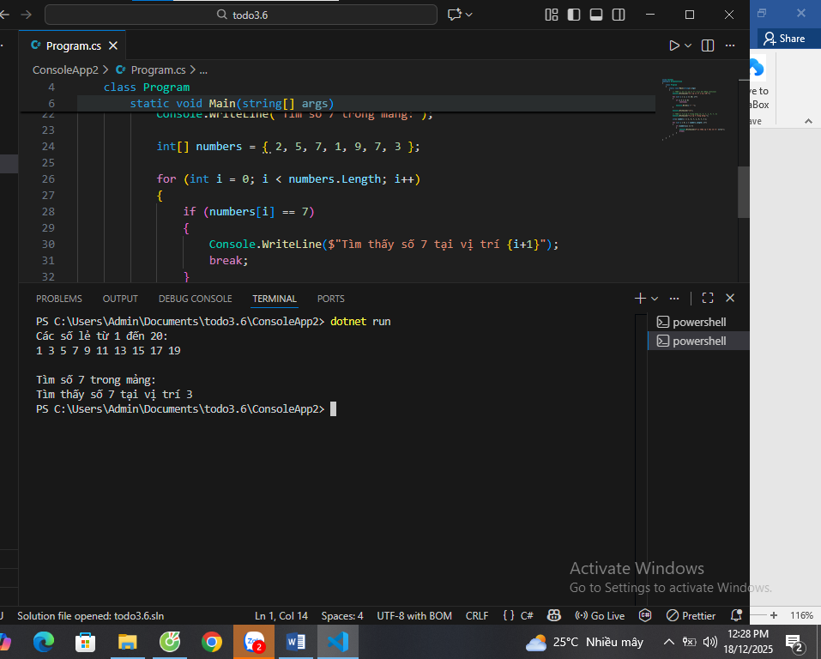
-sau khi thay đổi dữ liệu:
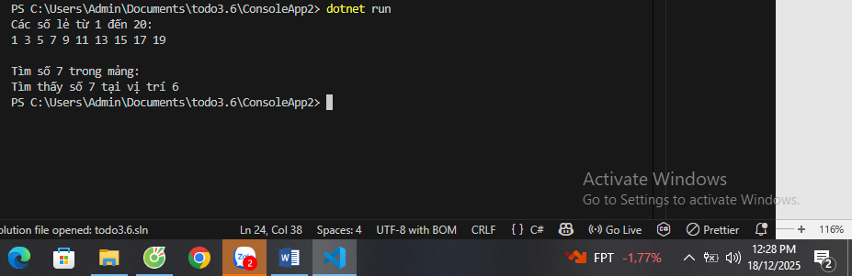

🤔 CÂU HỎI PHẢN BIỆN
- Tại sao vòng lặp for lại được dùng nhiều hơn while trong lập trình?
-Vì:for gọn, rõ ràng (biết trước số lần lặp), dễ đọc và ít lỗi hơn while.
- Nếu bạn có vòng lặp for lồng trong for, làm cách nào để thoát cả hai vòng lặp cùng lúc?

-Dùng break kèm biến cờ (flag) hoặc return (thoát hẳn hàm).
- So sánh while và do-while - khi nào nên dùng do-while?
-So sánh :
+while: kiểm tra điều kiện trước, nếu sai thì không chạy lần nào.
+do-while: chạy ít nhất 1 lần, rồi mới kiểm tra điều kiện.
-Nên dùng do-While khi:
+Cần hiển thị menu ít nhất 1 lần
+Cần yêu cầu người dùng nhập dữ liệu rồi mới kiểm tra hợp lệ
+Các tình huống “làm trước – kiểm tra sau”

💫 KẾT NỐI ĐÁNH GIÁ
Mốc kiểm tra quan trọng: Bạn phải thành thạo if/else/switch và for/while/foreach để học phần tiếp theo

